COMUNE DI MILANO

Progetto GIT

Servizio N. 14b
Back Office DOCFA

Manuale Utente del Servizio

Indice dei contenuti

1. ACCESSO AL SERVIZIO 3
2. FUNZIONALITA’ 4
2.1 Ricerca 5
2.2 Lista DOCFA 6
2.3 Dettaglio DOCFA 6
2.4 Statistiche 10
2.5 Esporta 11
2.6 Calcolo Classamento 12

ACCESSO AL SERVIZIO
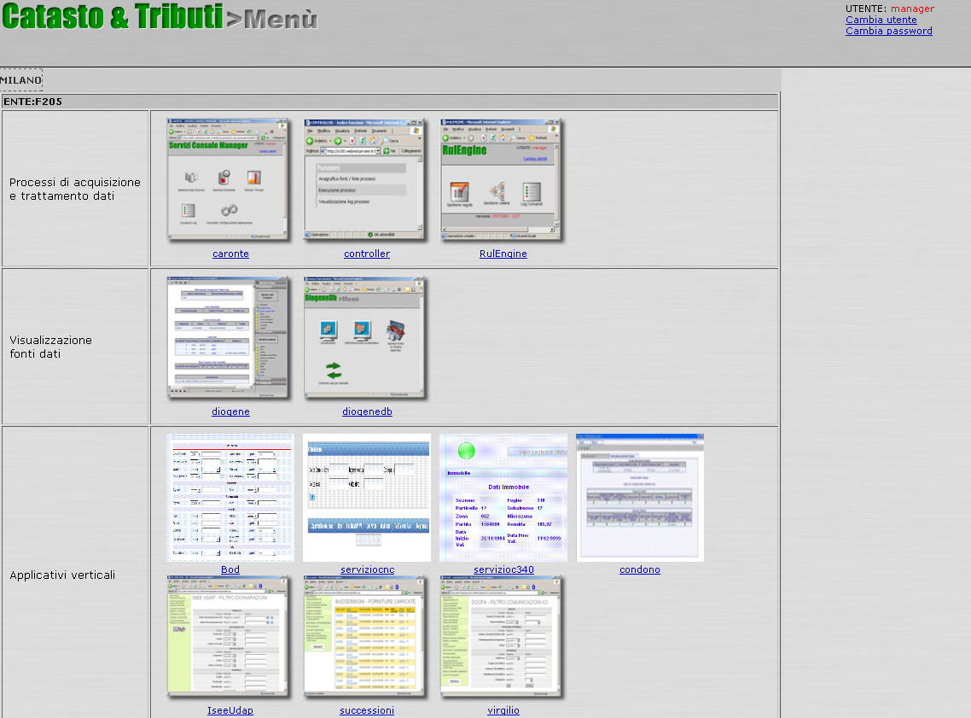
Per accedere al servizio Back Offic Docfa (BOD) selezionare il collegamento apposito dal menù iniziale di Catasto & Tributi, sezione Applicativi Verticali come evidenziato in figura.

FUNZIONALITA’
La prima pagina che viene mostrata all’utente, all’apertura dell’applicazione contiene delle informazioni generali sullo status delle pratiche DOCFA trattate.
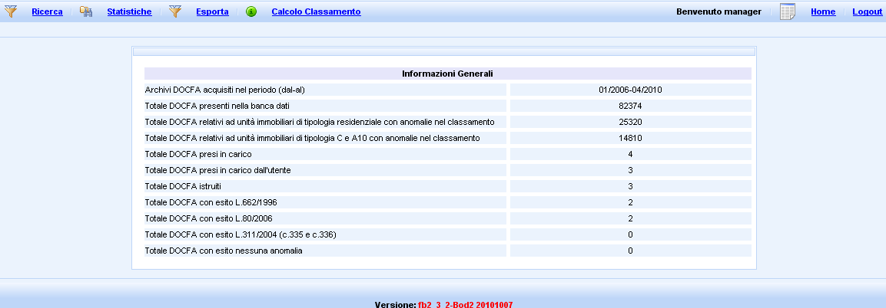
L’utente può scegliere come muoversi a seconda delle operazioni da compiere utilizzando i links in alto. Le opzioni disponibili sono:
- Ricerca
- Statistiche
- Esporta
- Calcolo Classamento

Nei paragrafi seguenti sono descritti brevemente le diverse funzionalità.

Ricerca
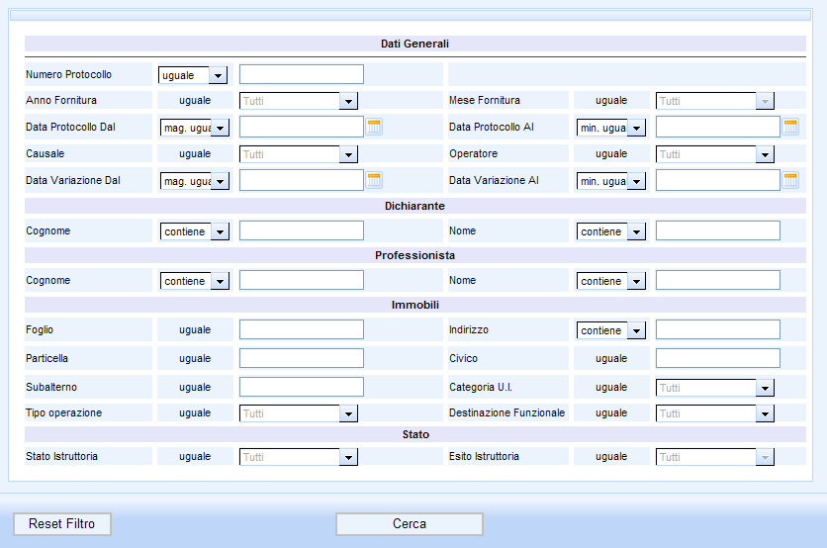
E’ possibile effettuare la ricerca nell’archivio delle pratiche DOCFA impostando uno o più filtri nel pannello sopra indicato; questa pagina ha inoltre, delle funzionalità di pre-interrogazione nella sezione del Dichiarante e del Professionista che aiuta a completare il cognome e/o il nome ricercato se esistente:
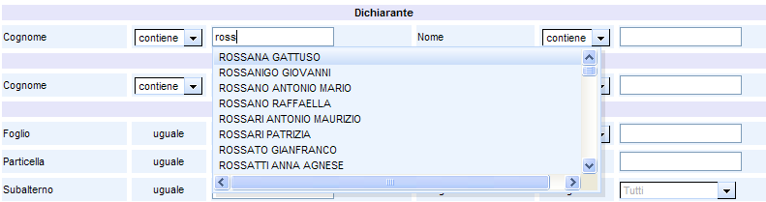
Una volta impostate le voci necessarie si può avviare la ricerca premendo il pulsante Cerca.

Lista DOCFA
La pagina seguente mostra l’esito della ricerca effettuata:
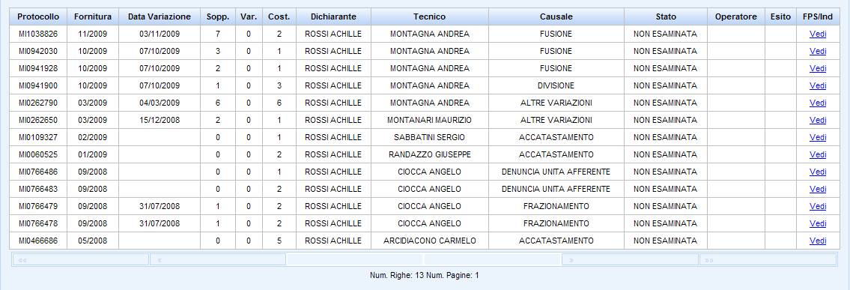
Ogni riga mostra i dati di sintesi della pratica con la possibilita di visualizzare, cliccando sul link vedi in ultima colonna, foglio, particella, subalterno e indirizzo delle unità immobiliari coinvolte.
Selezionando invece sulla riga di interesse tra quelle mostrate, si accede alla sezione del Dettaglio.

Dettaglio DOCFA

Questa sezione è suddivisa in tre parti:
- Dichiarato: questa sezione, oltre a riassumere i dati generali della pratica, contiene tutte le informazioni dichiarate dal professionista con la possibilità di consultare il documento in formato PDF della pratica stessa e la planimetria del DOCFA passando per i dati metrici:

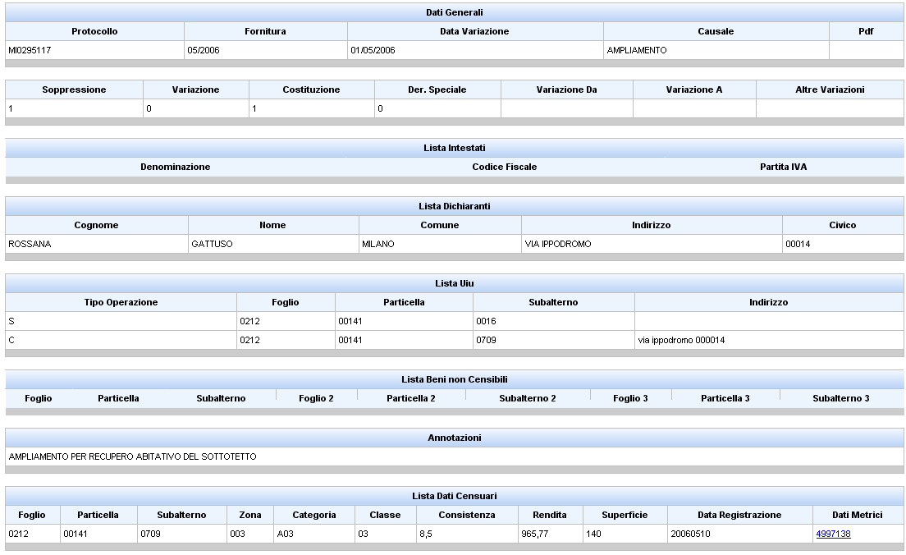

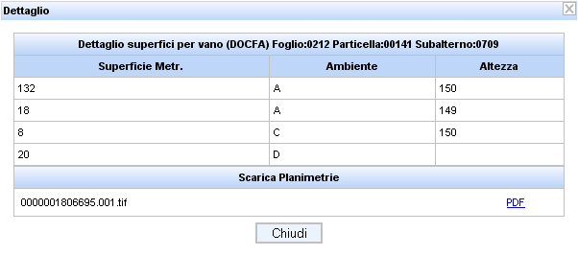
- Accertato: questa sezione invece consente di effettuare delle interrogazioni incrociate su banche dati parallele come ad es. le concessioni edilizie, il PRG, il catasto, … in modo da poter verificare le dichiarazioni riassunte nella sezione precedente.
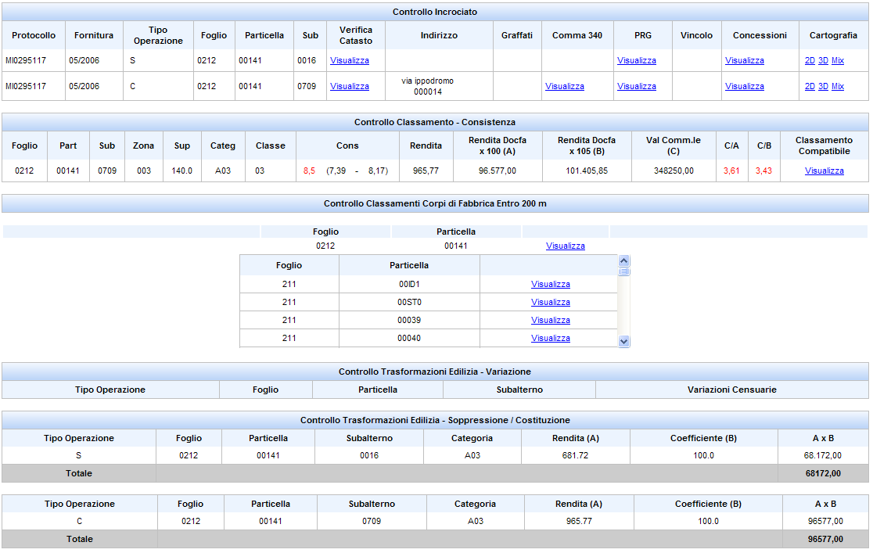
Va messo in evidenza il link alla cartografia 2D, che è possibile consultare anche dall’applicativo Diogene e il link alla cartografia 3D che si appoggia invece al servizio VirtualEarth di Microsoft.
- Istruttoria:
Nella pagina di Istruttoria è possibile gestire le pratiche Docfa, per quanto riguarda la loro presa in carico, la definizione di eventuali annotazioni, anomalie ed esito, fino alla relativa chiusura.
In questa fase è possibile compilare i moduli relativi agli esiti anomali riscontrati , per quanto riguarda Art.34 quinquies L.80/2006 e la legge L.662/1996. Di questi moduli, precompilati dall’utente con un opportuno form, è possibile effettuare un Upload.
La documentazione relativa all’esito Art.34 quinquies L.80/2006 deve essere completata dalla compilazione del modulo di Segnalazione, operazione propedeutica alla chiusura della pratica.

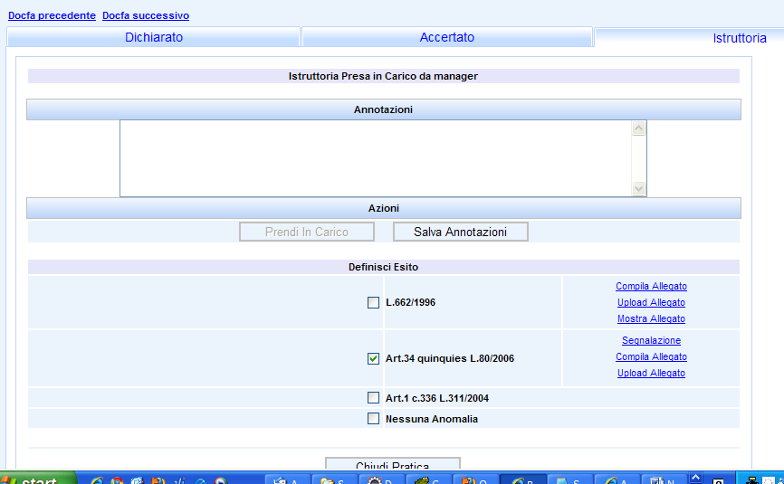

Statistiche
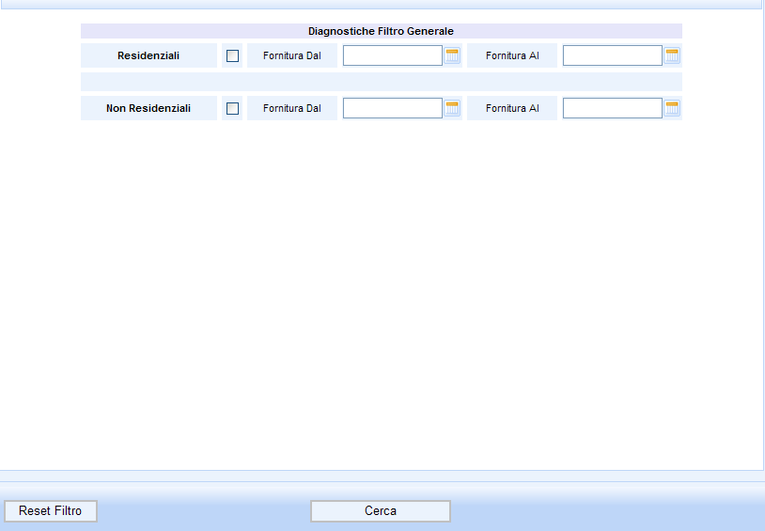
Questa funzionalità permette di creare delle diagnostiche sulla correttezza formale del dato sia per le informazioni in ambito residenziale che non residenziale: una volta messo il segno di spunta sulla casellina corrispondente ai residenziali oppure, in alternativa, ai non residenziali ed impostato il range di date corrispondenti da interrogare, si avvia la ricerca premendo il pulsante Cerca. L’esito dell’interrogazione viene mostrato nella schermata successiva
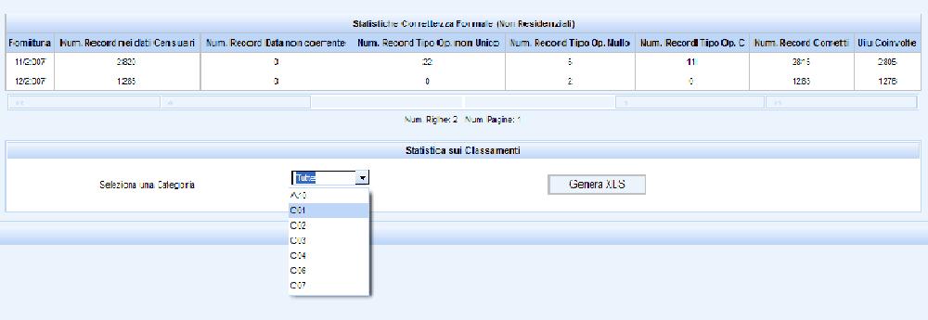
Le informazioni riguardanti la qualità formale dei dati sono completate dalla funzionalità di esportazione in formato XLS della statistica sui Classamenti.

Esporta
Per tutte le Istruttorie prese in carico dai vari utenti e chiuse con esito Art. 34 quinquies Legge 80 viene generato in automatico l’archivio compresso da inviare all’Agenzia del Territorio per segnalare le anomalie riscontrate.
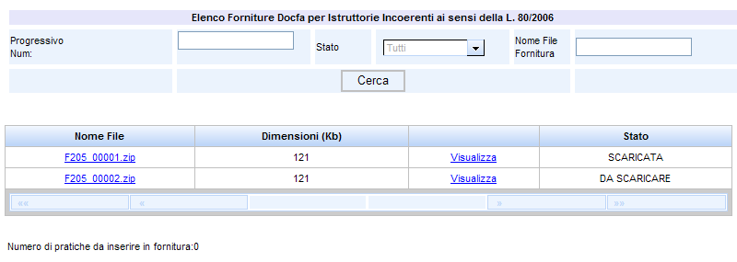

Calcolo Classamento
Dalla voce di Menù “Calcolo Classamento” si accede alla relativa funzionalità, che consente di effettuare il calcolo del classa mento compatibile con un intervento edilizio , ed è suddivisa in quattro sezioni a seconda del caso.
- Caso di categorie residenziali per cui siano note la superficie catastale e la consistenza;
- Caso di categorie residenziali per cui non siano note la superficie catastale e la consistenza (nuove costruzioni);
- Categorie residenziali - Verifica dei classamenti;
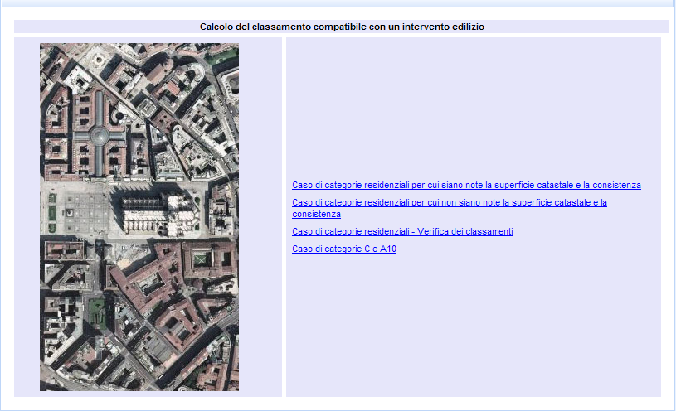
- Caso di categorie C e A10;

Caso di categorie residenziali per cui siano note la superficie catastale e la consistenza
L’utente dovrà scegliere il foglio e la zona censuaria, e a seconda di questi verrà calcolata la microzona.
E’ richiesto inoltre l’inserimento dei valori di consistenza e superficie. La consistenza deve essere un campo numerico maggiore di 1 , mentre la superficie deve essere numerico maggiore di 0.
Infine l’utente deve scegliere la tipologia di intervento tra Nuova Costruzione e Ristrutturazione e la Categoria Edilizia tra Abitazioni Civili e Abitazioni Economiche.
Nel caso di ristrutturazione viene richiesto come ulteriore dato quello del mappale sul quale si sta realizzando l’intervento; inoltre per le Abitazioni Economiche si deve specificare se nella uiu è presente un ascensore o se l’altezza è inferiore ai 3 piani fuori terra.
A questo punto, tramite il bottone Calcola vengono elaborati i campi Valore commerciale al mq, Valore commerciale, Rendita minima e Tariffa per vano.
Nel caso di ristrutturazione viene visualizzata per ogni categoria fra quelle del tipo selezionato la classe massima relativa alla particella di interesse.
Viene prodotta inoltre la tabella delle categorie e classi compatibili come l’insieme dei record aventi zona censuaria uguale a quella inserita dall’ utente, categoria appartenente al gruppo selezionato e tariffa compresa tra il 90% e il 110% della Tariffa per vano calcolata.

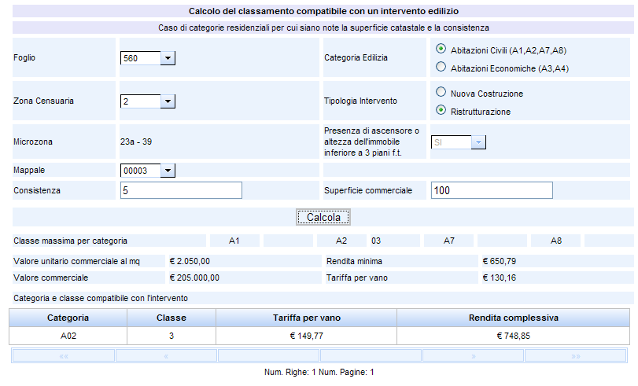
Caso di categorie residenziali per cui non siano note la superficie catastale e la consistenza
In questa sezione, a fronte dell’ inserimento di tutti i dati di cui alla prima sezione ad esclusione di consistenza e superficie, è possibile determinare le categorie e classi compatibili con l’intervento.
Il valore commerciale preso come riferimento che è quello delle abitazioni di tipo civile o economico nello stato ottimo.
Per il calcolo della rendita al mq viene usato un valore di superficie media per vano come da tabella.

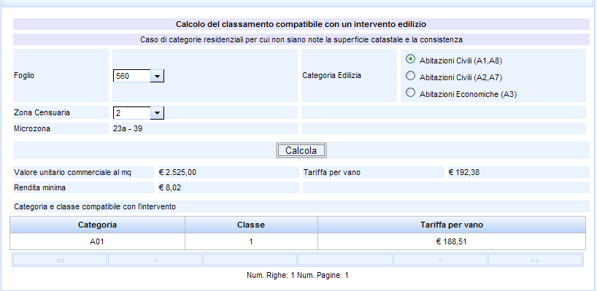
Categorie residenziali - Verifica dei classamenti
Questa sezione è del tutto analoga a quella descritta nel paragrafo precedente, unica differenza essendo il valore commerciale preso come riferimento che è quello delle abitazioni di tipo civile o economico nello stato normale.

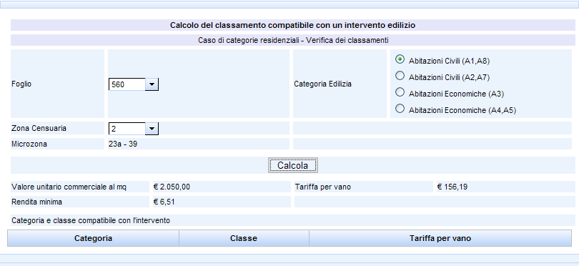

Caso di categorie C e A10
In questa sezione, a fronte dell’ indicazione del foglio, della zona censuaria e della categoria tra A10, C1, C2, C3 e C6 viene fornito il valore della classe minima di riferimento nel caso della categoria C01 e della classe media di riferimento negli altri casi.
Per le categorie C06 viene fornita la classe media di riferimento diminuita di 3 nel caso si tratti di Posto Auto.

